Ход занятия
СЛАЙД 1
Ребята, 9 мая наша страна отмечает 65 годовщину Великой Победы,
Наш классный час посвящен Великой Отечественной войне и детям ,которые помогали во время войны взрослым приблизить этот День Победы.


СЛАЙД 2

Вам совсем немного лет. Вы родились и выросли на мирной земле. Вы знаете, как шумят весенние грозы, но никогда не слышали орудийного грома.
Вы видите, как строят новые города, но, к счастью, не были свидетелями их разрушения. Вы знаете, как обрываются сны, но вам трудно поверить, что человеческую жизнь так же просто оборвать, как весенний утренний сон.

СЛАЙД 3
Об ужасах войны мы можем судить только по кинофильмам, художественным произведениям да рассказам фронтовиков. Для нас война – история. 65 лет прошло с тех пор, как началась Великая Отечественная война
Сегодня, ребята, мы мысленно перенесёмся в прошлое нашей страны. 1941 год
.
Вспомним безмятежный детский сон счастливый.
Первый солнца луч неторопливый.
Запах яблок, зреющих в саду.
Вспомним самый страшный день в году.

СЛАЙД 4
22 июня 1941 года, в 4 часа утра, когда на нашу землю упали первые робкие лучи солнца, Огромная чёрная туча под названием война закрыла его на долгих четыре года.

Летней ночью, на рассвете,
Гитлер дал войскам приказ
И послал солдат немецких
Против всех людей советских,—
Это значит — против нас.
На рассвете 22 июня 1941 года в 4 часа утра без объявления войны фашистская Германия напала на нашу Родину, прервав мирный труд русского народа.
СЛАЙД 5
Ничто не предвещало беды.
И вдруг эту утреннюю тишину нарушило мощное вторжение боевой техники: гул самолётов, лязг танков, пулемётные очереди. Зазвучала незнакомая речь.
Последние минуты мира… Они были прерваны появившимися в небе самолётами с чёрной свастикой и на долгие четыре года вместо слова «мир» на устах у каждого – страшное, чёрное слово – «война».
«Россия должна быть ликвидирована» - объявил Гитлер. У каждого немецкого офицера была при себе книжка, содержащая « 12 заповедей в обращении с русскими», в которой говорилось: «Вы должны применять самые жестокие и самые безжалостные меры. Убивай всякого русского. Не останавливайся, если перед тобой старый человек, женщина, мальчик или девочка».

Началась Великая Отечественная война (песня «Священная война»). СЛАЙД 6

Это была невиданная по своей ожесточенности война, вошедшая в историю как Великая Отечественная. И встала страна огромная на смертный бой, повзрослели до поры мальчишки и девчонки.Многие из них о школьной скамьи ушли на фронт,

Четыре года боли, горя, страданий. Четыре года человеческих смертей .и беспримерных подвигов. Четыре года надежды и ожидания. Четыре года слёз и страха.
Война. А что вы знаете о ней?
Весь советский народ встал на защиту своей Родины. Все взрослые (мужчины и женщины) уходили на фронт воевать, защищать свою Родину, свой дом, своих родных.
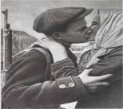
СЛАЙД 7
женщина провожает сына на фронт./

Учитель: «Ребята, скажите, пожалуйста, как вы думаете, а кто остался дома?».
Ответ: /Старики, дети, женщины./
Сразу повзрослели дети, потому что надо было помогать взрослым во всех делах.
- А какие дела могли делать дети? Давайте посмотрим на эти фотографии.
СЛАЙД 8
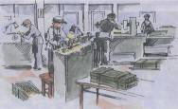
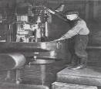
Мы видим мальчика (ему лет 12 -14), он небольшого росточка, а стоит на 2-х ящиках у сложного станка. Он работает на заводе, который делает снаряды для фронта. Он заменил своего отца или брата, который ушел на фронт воевать с немцами. А ящики ему подставили, так как он не достает до станка. Он очень хотел бы пойти на фронт сражаться с немцами, но ему мало лет, его не возьмут. А на заводах и фабриках некому было работать, и дети помогали взрослым.

Рассказ о мальчике.
Женя 13 летний подросток, возвращался домой с завода. Ему было очень тяжело. В руках у Жени была табуретка. Он каждый день брал её с собой, потому что из-за маленького роста он попросту не доставал до станка.Сегодня он возвращался домой немного раньше обычного. Дело в том, что во время работы мальчик упал и больно ударился головой. А упал он потому, что на какое-то мгновение силы оставили мальчика. То ли из-за того, что он почти ничего не ел, то ли из-за того, что совсем не высыпался. Работа у Жени была очень тяжёлая: в мирное время за его станком работал отец, взрослый и здоровый мужчина.
Но к этому моменту почти все мужики ушли воевать. Цех, выпускавший раньше детские самокаты, теперь производил патроны для ружей. Женька тоже хотел на фронт, но его не взяли. Тогда мальчишка решил пойти на завод, чтобы хоть чем-то помочь стране в этой страшной войне. А ещё у него была мечта, чтоб попали эти патроны в полк, где служил его отец, и чтоб Женькины патроны достались именно папе.

Дети помогали взрослым и на фронте. - Как вы думаете чем? СЛАЙД 9
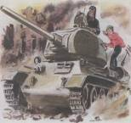
- Что здесь изображено? Как вы думаете? СЛАЙД 10 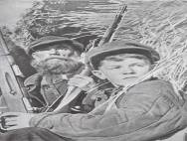
У стога сена сидит пожилой человек (можно сказать, старик), а рядом с ним подросток, они с оружием. Вглядитесь в их глаза, посмотрите какие у них напряженные взгляды. О чем это говорит? Они из партизанского отряда, сидят в засаде, внимательно смотрят на дорогу, ждут врага. Чтобы уничтожить во время немцев, не дать пройти им на нашу землю.
- А кто такие партизаны? (диверсанты, взрывающие вражеские заводы, железные дороги на территориях захваченных врагом, живущих в лесу в землянках.)
- Ребята о чем говорят эти фотографии?
Дети полностью старались заменить своих взрослых родных, помогали на заводах, на фабриках, в партизанских отрядах.
В суровые военные годы они встали рядом со взрослыми .Собирая колоски на полях, лекарственные растения в лесах, шефствуя над ранеными фронтовиками в госпиталях, заменяя своих отцов, братьев на рабочих местах у станков, будучи связными в партизанских отрядах, дети чувствовали себя маленькими солдатами Красной Армии, борющейся против фашистских захватчиков.
Вот что писал в своем дневнике немецкий солдат: «Мы никогда не победим русских, потому что даже дети у них сражаются и погибают как герои».

Но не все дети могли работать на заводах, воевать в партизанских отрядах.
- Ребята, давайте подумаем, а чем еще могли помочь дети во время войны.
Девочки вязали теплые вещи для фронта: варежки, носки, помогали раненым в госпиталях, писали письма солдатам на фронт, чтоб поддержать их боевой дух, чтобы не скучали наши защитники по своим близким. Приятно было солдату получить письмо, в котором чувствовалась любовь, забота, теплота пусть даже, если ему написал незнакомый человек. Согревало солдата в холодной землянке это письмо, и уходил он в бой, зная, что кто-то его любит и ждет
Эти треугольники служили и конвертом и листом бумаги, на котором было написано письмо. Этим письмам, ребята, 64 года, написаны они были в 1941 – 1942 году.! СЛАЙД 11
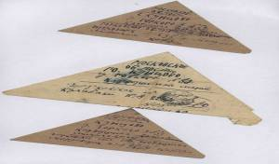
Письмо мальчика на фронт СЛАЙД 12
«Doрoгoй папа! Я очень хочу попросить чтобы тебя, чтобы ты громил фашистов чтo есть мочи и поcкoрee возвращался домой живым, а то мама часто плачет. Мы с ней очень соскучились. А я всегда думаю тeбe. Я горжусь, что ты — солдaт, и что у тебя есть oрдeн и медали, и что ты защищаешь всех нас oт фашистов! Ждем тебя.«Твой сын Женя»
Почти четыре года длилась Великая Отечественная война, но наш народ мужественно сражался и дал отпор врагу.
Дни бежали и недели,
Шёл войне не первый год.
Показал себя на деле
Богатырский наш народ.
Не расскажешь даже в сказке,
Ни словами, ни пером,
Как с врагов летели каски
Под Москвой и под Орлом.
Как, на запад наступая,
Бились красные бойцы-
Наша армия родная
Наши братья и отцы…
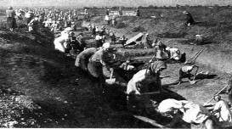
Путь к Победе был очень долгим… Наши сверстники шли по дорогам войны вместе со своими отцами и старшими братьями. Они смело принимали смерть ради защиты Отечества.
СЛАЙД 13

Женщинам грозных 40-х довелось спасать мир. Они, защищая Родину, шли в бой с оружием в руках, перевязывали раненых, стояли у станка, рыли окопы, пахали и сеяли.
Труд женщин во время войны помог победить заклятого врага.
Война – это 20 часов у станка в день. Это урожай, выросший на солёной от пота земле. Это кровавые мозоли на ладонях
Одно из первых сражений войны произошло у пограничной Брестской крепости. Около месяца сражался её героический гарнизон.
…Если бы камни могли говорить, они рассказали бы всему миру о том, как мужественно стояли пограничники! Но силы были слишком неравные.

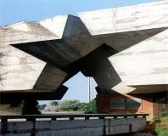
Грудью заслонили Отчизну герои Брестской Крепости, приковав к ее стенам значительные силы врага. 28 дней длилась героическая оборона Брестской крепости, почти все её защитники пали смертью храбрых. Оборона крепости – это поистине подвиг воинов – патриотов

СЛАЙД 14
Я – Брест. Я стою обожженный.
Я бьюсь за солдатскую честь.
И нету здесь, нету сражённых,
Здесь только убитые есть…

СЛАЙД 15

3 года длились черные дни оккупации в Белоруссии. Как память о днях Великой Отечественной войны стоят на земле Белоруссии памятники, обелиски. Белорусская деревня Хатынь.
Это было так. 22 марта 1943 г. небольшую деревню Хатынь окружили немцы. Солдаты врывались в дома и выгоняли людей на улицу. Немцы сгоняли жителей в сарай. В нем становилось все теснее и теснее. Матери пытались успокоить детей, но сами не смогли сдержать слез. В Хатыни было немало многодетных семей: по 7, по 9 детей в семье. А девятнадцатилетняя Вера Яскевич качала на руках семинедельного сына. В сарай прикладами затолкали стариков. Каратели обложили сарай соломой, облили бензином и подожгли. Их сжигали живыми. Многие пытались вырваться из огня. Но фашисты хладнокровно, без промаха расстреливали их из автоматов. Для 149 жителей этой деревни этот день стал последним

.
Слушайте! К вашим сердцам обращаются колокола Хатыни. С гневом и болью рассказывают они о трагедии этой деревни.

Особенно тяжело было в годы войны в блокадном Ленинграде. Этот город оказался окруженным врагом – блокадное кольцо душило город с 1941 по 1944 гг. Что пережили жители Ленинграда, его дети?
СЛАЙД 16

Что чувствовали и переживали они? Об этом могут рассказать записи одиннадцатилетней ленинградской девочки Тани Савичевой.

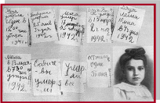
« Женя умерла 28 декабря, в 12часов 30 минут 1941 года. Бабушка умерла 25 января. Лека умер 17 марта. Дядя Вася – 13 апреля. Мама – 13 мая…Савичевы умерли. Умерли все
. Осталась одна Таня»
. СЛАЙД 17

Жаркие, грозные, гулом наполненные дни и ночи 1943 года на Курской дуге навсегда вошли в историю Великой Отечественной войны. Плавился камень, горел металл, люди стояли насмерть.
Слайд 18.
Трудным и долгим был путь к победе. Наступали первые майские дни 1945 года. Война шла уже в Германии. Наш народ не просто выстоял в такой жестокой войне – он разгромил фашизм, освободил многие государства Европы, потому что война была всенародной!

Слайд 19.
Свой парад победы гитлеровцы начали готовить в самом начале войны, при наступлении на Москву. Заказали костюмы, отпечатали на торжество специальные пропуска. На пригласительных билетах не было только даты. И парад состоялся! Но это был парад Победы Советских Вооружённых сил!

Люди празднуют Победу! СЛАЙД 20 Весть летит во все концы:
С фронта едут, едут, едут
Наши братья и отцы
Здравствуй, воин-победитель,
Мой товарищ, друг и брат,
Мой защитник, мой спаситель —
Красной Армии солдат!

СЛАЙД 21

Людей, рождённых в начале 20-х годов 20 века, называют теперь ветеранами. А когда они участвовали в боях в 1941-45 годах, многим из них было по 16-17 лет.

2,7 миллионов сыновей и дочерей потеряла наша Родина в этой битве. Пусть каждый осязаемо почувствует на себе строгие глаза павших, чистоту их сердец, ощутит ответственность перед памятью этих людей и пусть вопрос: достойны ли мы памяти павших – всегда будет волновать нас.
Сегодня, накануне великого торжества ,склоним голову перед величием их подвига., почтим священную память и произнесём: Вечная слава героям, павшим в боях за нашу Родину!» Предлагаю вам встать и почтить память героев ,не вернувшихся с войны.минутой молчания.

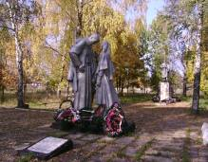
Невозможно перечислить все мемориалы, созданные в память об известных и безымянных героях. Их тысячи, сотни тысяч, и число их множится.В каждом городе есть памятники, посвященные мужеству советского воина.
СЛАЙД 22
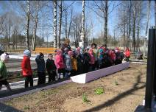

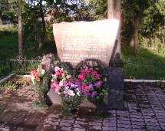
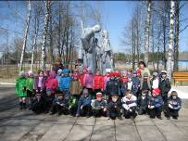

МЕМОРИАЛ /м-н Сплавная / ПАМЯТНИК
Л.М.ДОВАТОРУ

Какие памятники вы знаете у нас в посёлке? СЛАЙД 23
Один из них мы с вами уже посетили. Что вам запомнилось?
Сообщение о рейде кавалерийского корпусв под командованием Л.М.Доватора по жарковской земле.

За героизм и мужество званием «Город – герой» были отмечены города: СЛАЙД 24

Ленинград (ныне Санкт-Петербург)
Сталинград (ныне Волгоград)
Брестская крепость (крепость-герой)
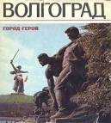
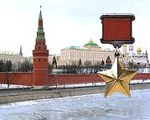
Одесса
Севастополь
Москва
Киев
Новороссийск
Керчь
Минск
Тула
Мурманск
Смоленск

Наша славная армия не только прогнала врага со своей земли, но и освободила и другие страны.
Люди не только воевали, но и в короткие минуты отдыха между боями сочиняли стихи, пели песни. В годы войны родилось и много загадок.

Загадки:
Сокол, не сокол – летает высоко, не клювом, а бьет, не когтями, а достает. (Самолет – истребитель)
Летит лается – упал – рассыпается. (Снаряд)
Без крыльев летает, без зубов кусает. (Пуля)
Ростом невеличка, не зверь, не птичка, землю роет, жилье строит. (Сапёрная лопатка)
Перевернутый котелок человека защитить помог. (Каска)
Стальной великан ползет, врагам смерть несет. (Танк)
Пасть поднимет, огонь метнет, всех фашистов перебьет. (Пушка)
Не птицы, а крыльями машут, немые, а ведут разговор. (Сигнальные флажки)
Глазами не увидишь,
Руками не возьмешь,
А без него в атаку не пойдешь. (Ура!)
Верного друга скрутил я туго, да связал еще и – к себе на плечо. (Шинель – скатка)
Своих глаз нет, а врага видеть помогает. (Бинокль)
На машине катается, внезапно появляется,
Больно кусается, женским именем называется. («Катюша») И воды просит, и ленты носит, и фашистов косит. (Пулемет)

ПОДВЕДЕНИЕ ИТОГОВ:
Вы помните, какое было сегодня утро? И вчера. И каждый день! Хорошо просыпаться и знать, что у тебя впереди длинный прекрасный день. Что тебе ничего не угрожает и все твои мечты сбудутся. Хорошо быть счастливым! Что для этого нужно?
Счастье Родины – мир и свобода,
Нерушимы они, как гранит.
Майский день сорок пятого года
Наша память надежно хранит!
Из слов, которые перед вами, выберите те, которые обозначают человеческие качества, необходимые для сохранения мира на Земле
СЛАЙД 26
(Табличка со словами: доброжелательность, ненависть, злоба, любовь, миролюбие, жестокость, дружелюбие, сочувствие)
Летят быстротечные годы, мелькают десятилетия. Прошло 65 лет со дня окончания Великой Отечественной в ойны. Но никогда мы не забудем героев. Не забудем ,какой ценой была завоёвана эта ПОБЕДА.
А что такое победа для вас? (ответы детей)

Песня.

«Пусть всегда будет солнце».

КЛАССНЫЙ ЧАС

ТЕМА: «НИКТО НЕ ЗАБЫТ,
НИЧТО НЕ ЗАБЫТО…»
/ к 65-летию Победы в Вов /

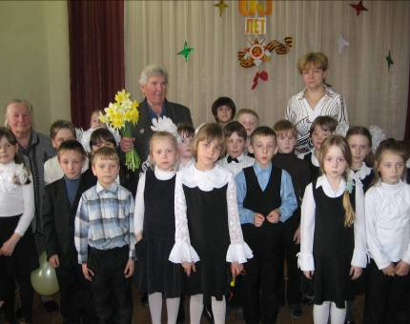

Подготовила и провела
учитель начальных классов
МОУ «Жарковская СОШ № 1»
Жихарева С.А.

Форма мероприятия – устный журнал.

Участники мероприятия – ученики 1-х классов.

Данное мероприятие проводится в рамках месячника героико-патриотического воспитания школьников.

Цель мероприятия: воспитание уважения к подвигу советского народа, выстоявшего и победившего врага в годы Великой Отечественной войны.

Задачи:

- воспитывать любовь к Родине, чувство патриотизма, дружбы и товарищества, решительность, смелость;
- формировать положительное отношение к Вооружённым силам России, стремление стать защитником Отечества;
- Расширить представления детей о прошлом нашей Родины, об общенародном празднике, посвящённом Вооружённым силам России.

Оборудование:

1. Песни «Солнечный круг», «Священная война», «День Победы».
2. Презентация о войне.
3. Рисунки детей на тему «мир без войны».
4.Компьютер,проектор.

